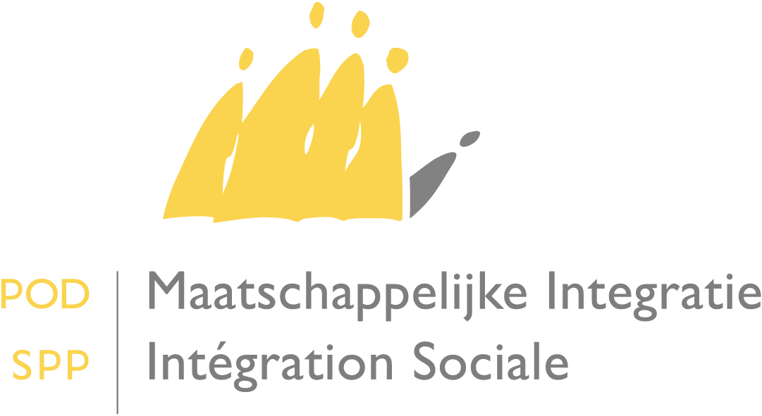

POD Maatschappelijke Integratie, Armoedebestrijding, Sociale Economie en Grootstedenbeleid
Koning Albert II-laan 30 – B1000 Brussel – http://www.mi-is.be
tel +32 2 508 85 86 – fax +32 2 508 86 10 – vraag@mi-is.be

Met de steun van de Europese Unie
Het Fonds voor Europese hulp aan de meest behoeftigen

Heeft u vragen? Nood aan bijkomende info?
Mail naar onze frontdesk via vraag@mi-is.be
Of bel naar 02 508 85 85

20/04/2018

ADDENDUM – REGLEMENT 2017 van 25/04/2017 – soep op basis van groenteoverschotten
Gratis verdeling van levensmiddelen ter beschikking gesteld aan de OCMW’s en ERKENDE PARTNERORGANISATIES in het kader van het Fonds voor Europese Hulp aan de meest behoeftigen – reglement 2017

Contactpersonen: Nele Bossuyt/Jan Surquin (NL) – vraag@mi-is.be
Barbara Cerrato (FR) – question@mi-is.be

Dit addendum wordt toegevoegd aan het reglement 2017 gepubliceerd op 25/04/2017 omtrent de gratis verdeling van levensmiddelen ter beschikking gesteld aan de OCMW’s en erkende partnerorganisaties in het kader van het FEAD.

Alle bepalingen uit het reglement van 2017 blijven geldig. Dit addendum betreft een specifieke toevoeging. Mochten sommige bepalingen uit dit addendum toch tegenstrijdig zijn aan bepalingen uit het reglement, primeren de bepaling uit het addendum.

De bestellingen voor soep op basis van groenteoverschotten zijn voorbehouden voor organisaties erkend in het kader van het FEAD.

A. INleiding

Overeenkomstig de bepalingen van de ter zake geldende verordening (EU) stelt de POD Maatschappelijke Integratie (POD MI) gratis en afhankelijk van het beschikbare budget eventueel groentesoep op basis van onverkochte producten ter beschikking van OCMW’s en van erkende partnerorganisaties met het oog op hun gratis verdeling in België onder de meest behoeftigen in het kader van het Fonds voor Europese Hulp aan de Meest Behoeftigen (FEAD).

Leveringsmodaliteiten: OCMW’s en erkende partnerorganisaties zullen de producten moeten afhalen bij de opslagplaatsen van hun regio (Voedselbanken, Alimen’T, ODC Antwerpen of een opslagplaats van het Rode Kruis).

De OCMW’s en erkende partnerorganisaties moeten de hun toegewezen levensmiddelen afhalen bij de voedselbank van hun regio, zo snel mogelijk, en ten laatste binnen de 10 dagen na de verwittiging door de voedselbank dat de levensmiddelen er zijn. (Deze termijn kan aangepast worden in onderling overleg met de respectievelijke opslagplaats). Bij gebreke, kan de voedselbank aan de POD MI een herverdeling van de levensmiddelen vragen naar andere organisaties.

De OCMW’s en organisaties die soep bestellen moeten kunnen verzekeren dat het transport, de stockage en de verdeling de koudeketen van het product respecteert. De bewaartermijn van de soep is 6 weken vanaf de productie.

Er wordt de OCMW’s en de erkende partnerorganisaties gevraagd hun bestelling online door te geven via de online bestelbon op de website van de POD via www.mi-is.be > Thema’s > FEAD > FEAD 2018 > Bestelbon OF http://forms.mi-is.be/?q=nl/bestelbon_soep_2018

B. DEFINITIES

Overkoepelende organisatie (zie punt 4 van reglement 2017):
Organisatie erkend door de POD MI die alle levensmiddelen centraliseert en verdeelt onder de aangesloten erkende partnerorganisaties of erkende partnerorganisaties die lid zijn (bv. Voedselbanken, Rode Kruis, NGE asbl, ODC Antwerpen).
De overkoepelende organisatie moet beschikken over een opslagplaats erkend door het FAVV voor de opslag van levensmiddelen.
Inlichtingen: http://www.favv.be/PCE/

Daarnaast is het verplicht dat de partnerorganisaties/OCMW’s die soep bestellen, ook het transport, de stockage en de distributie kunnen garanderen met respect voor de koudeketen van de soep.

De soep mag door de overkoepelende organisaties niet verdeeld worden aan organisaties die voor het transport van de soep niet uitgerust zijn met frigoboxen of koelwagens. Dit om de koudeketen te respecteren.

C. LEVENSMIDDELEN VERDEELD VOOR DE CAMPAGNE 2017 (zie punt F van reglement 2017)
Aan de bestaande lijst wordt het volgende toegevoegd :
- Verse groentesoep

D. BESTELLING VAN DE LEVENSMIDDELEN (zie punt G van reglement 2017)
Ten laatste op 03/08/2018 moeten de OCMW’s en alle erkende partnerorganisaties bij de POD Maatschappelijke Integratie één enkele bestelling indienen voor de groentesoep op basis van onverkochte producten die zij wensen te verdelen onder hun begunstigden voor de campagne 2017. Er wordt slechts één bestelling ingediend voor de hele campagne 2017. Elke organisatie/ OCMW die bestelt is verantwoordelijk voor de bestelde hoeveelheden.

BELANGRIJKE OPMERKING! De bestelbon dient ingediend te worden samen met een kopie van de FAVV-erkenning.

Elke bestelling dient ingediend te worden door een persoon die de verantwoordelijkheid heeft om zijn organisatie daartoe te verbinden.
Enkel volledige, correct ingevulde en tijdig ingediende bestellingen, vergezeld van duidelijk leesbare bewijsstukken, worden in beschouwing genomen bij de toewijzing van hoeveelheden.
De leveringen van de groentesoep op basis van onverkochte producten zullen starten omstreeks september en gaan door tot en met 2019.

Een bestelling wordt doorgegeven via het webformulier op onze website via: www.mi-is.be > Thema’s > FEAD > FEAD 2018 > Bestelbon OF http://forms.mi-is.be/?q=nl/bestelbon_soep_2018

De POD Maatschappelijke Integratie zal aan elke overkoepelende organisatie een lijst bezorgen met de vermelding van de hoeveelheden die werden toegewezen aan elke organisatie die lid is van of aangesloten is bij de overkoepelende organisatie en die een bestelling heeft ingediend bij de POD Maatschappelijke Integratie.

Het is belangrijk dat met betrekking tot de hoeveelheid levensmiddelen die wordt besteld, rekening wordt gehouden met de opslag-, koeling- en verdeelcapaciteit (indien u te grote hoeveelheden bestelt, blijft er minder over voor de andere organisaties).

E. AFHALING/ LEVERING EN VERDELING VAN DE LEVENSMIDDELEN (zie punt H van het reglement 2017)
- Afhaling/ levering van de levensmiddelen
De voedingsmiddelen (groentesoep) worden niet afgegeven door de centrale opslagplaatsen indien de personen die ze komen ophalen niet uitgerust zijn op een manier die de koudeketen respecteert (frigobox, koelwagen, etc.).

Voor de OCMW’s en de erkende partnerorganisaties worden de levensmiddelen - tegen ondertekening van een ontvangstbon - door de fabrikant rechtstreeks geleverd in de opslagplaatsen van de overkoepelende organisaties. Zij staan zelf in voor de verdeling van de levensmiddelen aan de organisaties die bij hen zijn aangesloten of lid zijn volgens een planning die in onderling overleg wordt afgesproken en tegen een bon van overdracht van levensmiddelen (bijlage V).
Door de ondertekening van de bon van overdracht erkent de erkende partnerorganisatie die is aangesloten of lid is, zijn/haar aansprakelijkheid voor de geleverde hoeveelheden.
De naam en voornaam van de van de persoon die de bon ondertekent, moeten de handtekening vergezellen.

De overkoepelende organisaties en de erkende partnerorganisaties die lid zijn of hierbij zijn aangesloten, worden door de POD Maatschappelijke Integratie op de hoogte gebracht van de toegekende hoeveelheid groentesoep. De erkende partnerorganisaties die lid zijn of die zijn aangesloten, ontvangen van de POD Maatschappelijke Integratie een afhaalbon die bij de levering moet worden ondertekend door de beide partijen en die moet worden bewaard door de erkende partnerorganisatie die lid is of is aangesloten.

- De verdeling van de levensmiddelen
De groentesoep moet gratis en uitsluitend onder de meest behoeftigen worden verdeeld.
Het is de OCMW’s en erkende partnerorganisaties toegestaan de ontvangen levensmiddelen te verdelen onder een groter aantal meest behoeftigen dan het aantal begunstigden waarvoor ze erkend zijn voor zover dat deze begunstigden voldoen aan de ontvankelijkheidscriteria vastgelegd door dit reglement en het OCMW van hun gemeente.

De OCMW’s en organisaties moeten beschikken over een opslagplaats die geschikt is voor de opslag en koeling van de groentesoep.

Alleen de OCMW’s en partnerorganisaties zijn verantwoordelijk voor het naleven van de uiterste verbruiksdatum.

De OCMW’s en erkende partnerorganisaties mogen geen groentesoep die ze hebben ontvangen, overdragen aan andere OCMW’s of andere erkende partnerorganisaties, behoudens voorafgaand schriftelijke instemming door de POD Maatschappelijke Integratie. In dat geval maken zij gebruik van de bon voor de overdracht van levensmiddelen, opgenomen als bijlage V.

Indien een grote hoeveelheid groentesoep niet tijdig kan worden verdeeld, moet de POD MI minimum twee weken voor de vervaldatum van het product op de hoogte worden gebracht.

Verordening (EU) NR. 223/2014 van het Europees Parlement en de Raad van 11 maart 2014 betreffende het Fonds voor Europese hulp aan de meest behoeftigen.

